- Selección de partes (ver documento de design.md)
  - 2 familias de STM32 con consumo ultrabajo, U5 y L4, del U5 ya he trabajado con el U575, con este perfil bajo STOP3
En STOP3 mode
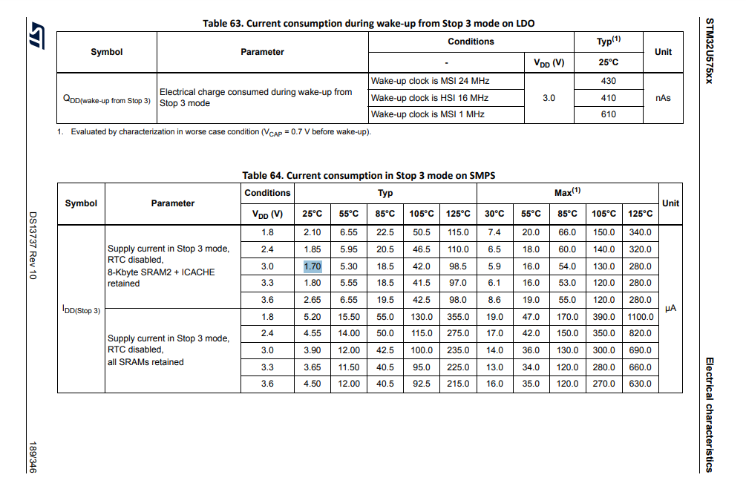
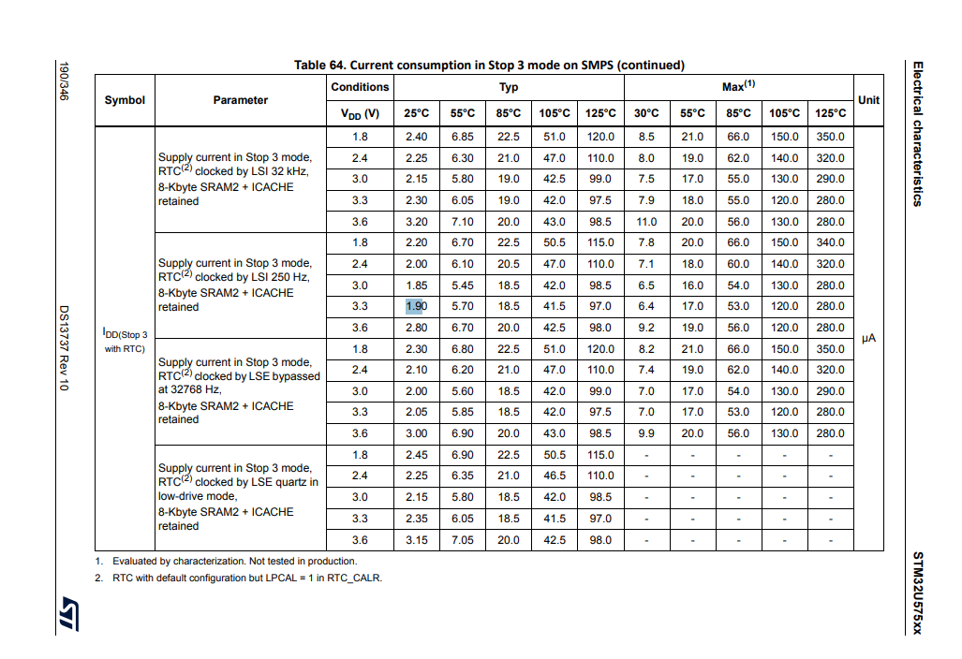
El U545 tiene el siguiente perfil:
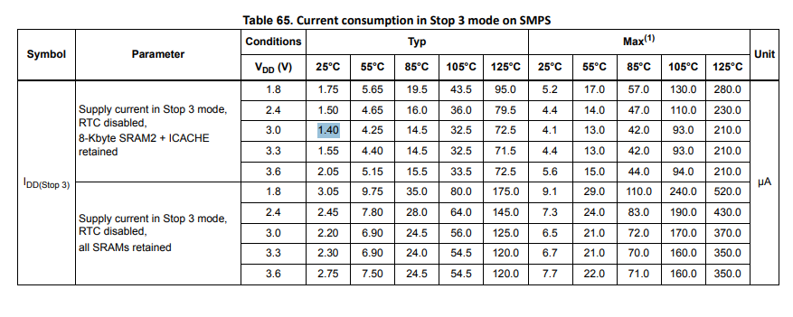

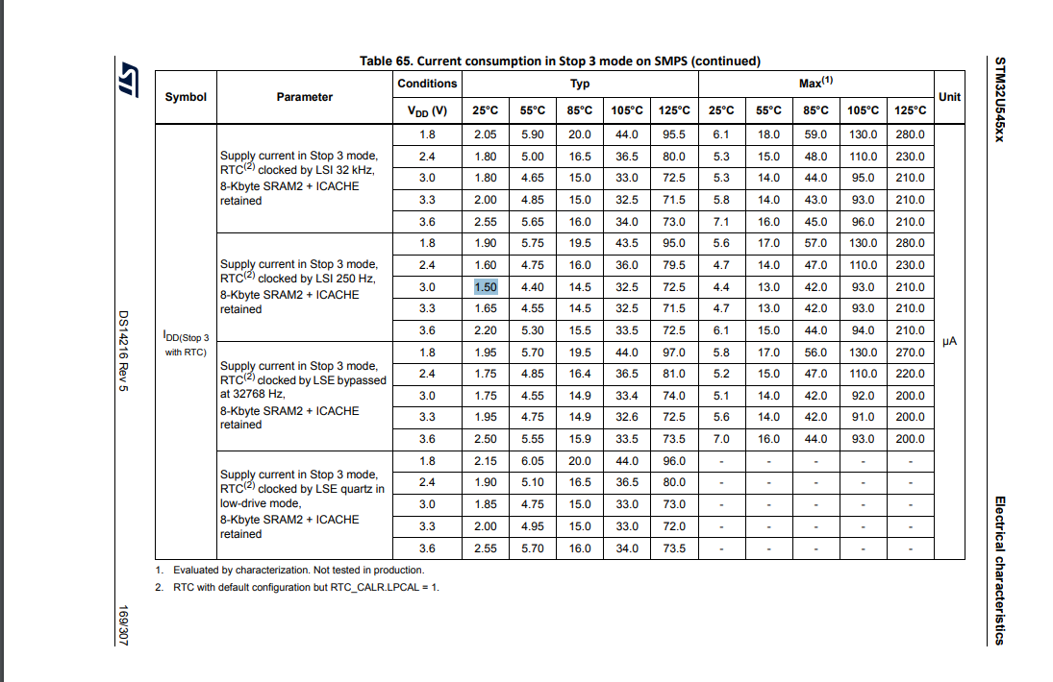
En STANDBY Mode:
U575
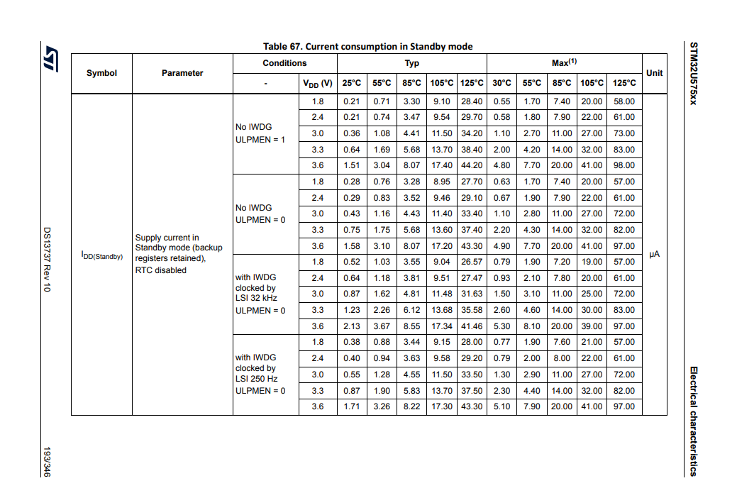

U545
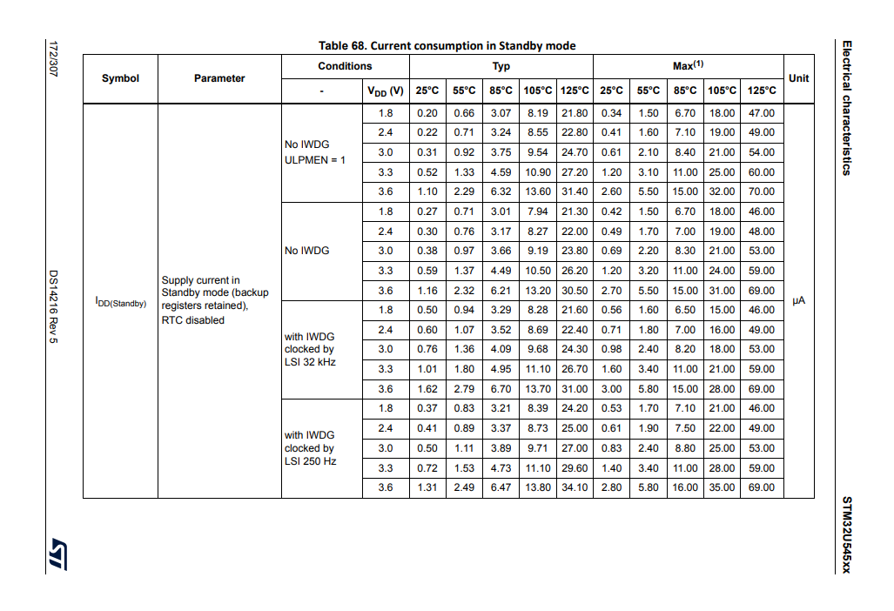
Elección:
Elegí irme por el U575 porque la diferencia entre ambos en STANDBY es minsucula (21 vs 20 microamps) y tengo una núcleo del U575 para prototipado; El cambio entre esos 2 modelos es muy sencillo de hacer en el CubeMX o con una macro que incluya el hal de uno u otro, asi que aquí me voy por la opción más fácil de testear.

- Seleccionar protocolo de comunicación para el LIS2DW12
  - Seleccionar SPI porque al no ocupar líneas pull-up no hay leakage current (menor consumo de energía), las transmisiones son determinísticas, solo hay un periferico, y el numero de pines adicionales no es un contraint.
- Investigar, empezando checando los recursos del fabricante (STM) si existen ya librerías genéricas para interactuar con el. Encontré este recurso official: STMicroelectronics/STMems_Standard_C_drivers: Platform-independent drivers for STMicroelectronics MEMS motion and environmental sensors, based on standard C programming language.
Que hace referencia a este git repo (que usaremos como git submodule):
STMicroelectronics/lis2du12-pid at 92f642e47c84893c2109a21930a0958d4d4a15b6
Y este
https://github.com/STMicroelectronics/lis2dw12-pid/tree/master

Configurando el periferico SPI en STM:
Basandonos en la datasheet del lis2dw12:
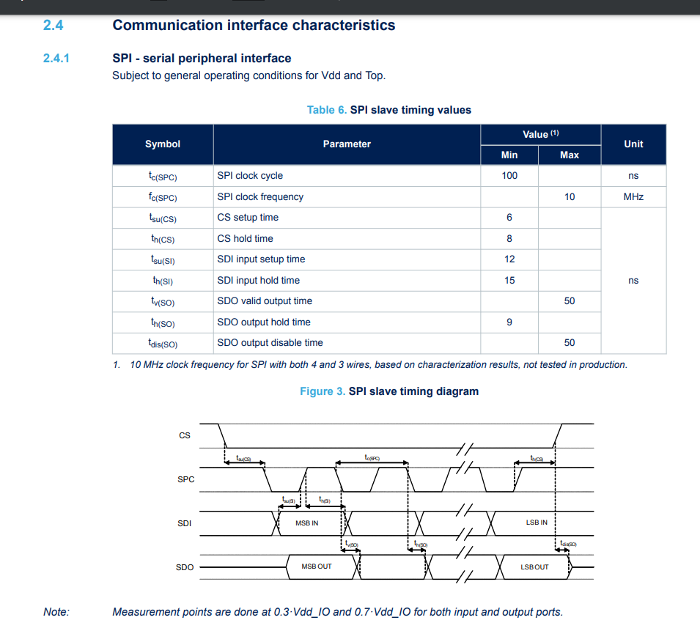
Aquí obtenemos la velocidad máxima del clock, que sería 10MHz, así como el setup time del Chip Select.

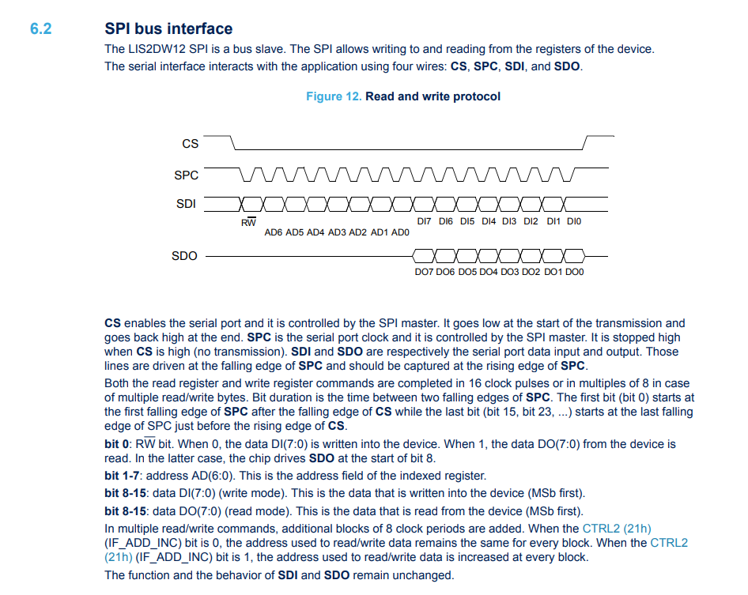
Aquí se explica que CS en low empieza la transmisión, y que se peuden tener múltiplos de 8 bits para los paquetes de data; se puede inferir que es MSB porque el bit 8-15 empieza en DI7, y que el modo del CPOL 0 (falling edge) y CPHA es 0 (1 edge).

Ahora generamos el SPI desde cubeMX con esos parámetros:
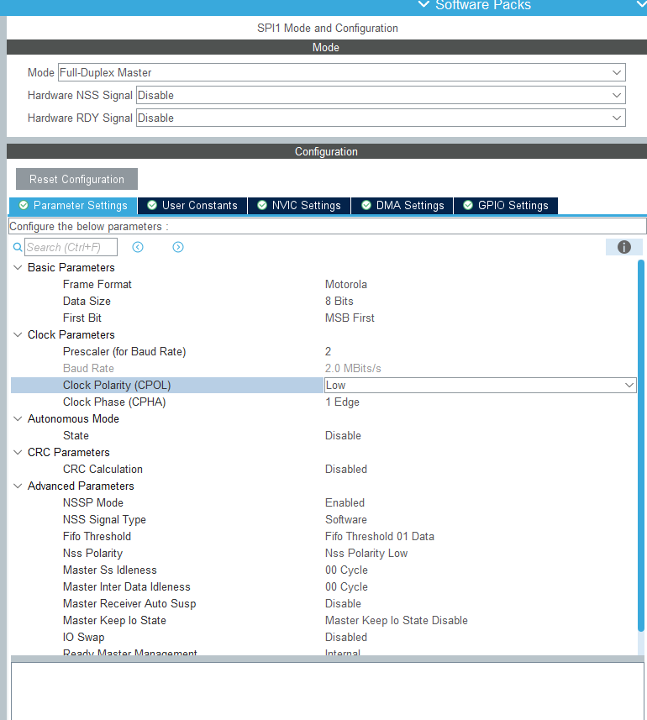
Se habilita el control de NSS (CS) por hardware para que sea más preciso el timing del CS, eliminando error humano por software que pueda consumir mas corriente.
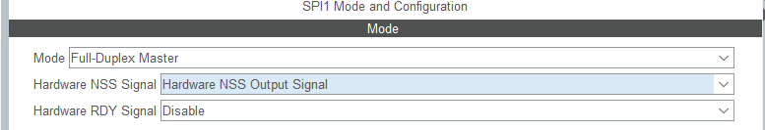

Se habilita: “Set all free pins as analog to reduce power consumption”
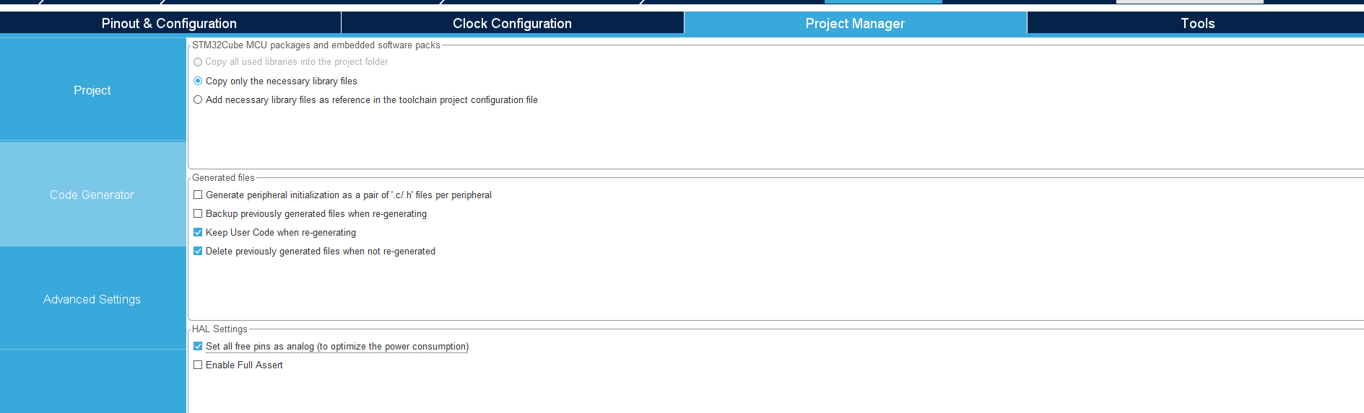

Se genera el proyecto bajo estas características:
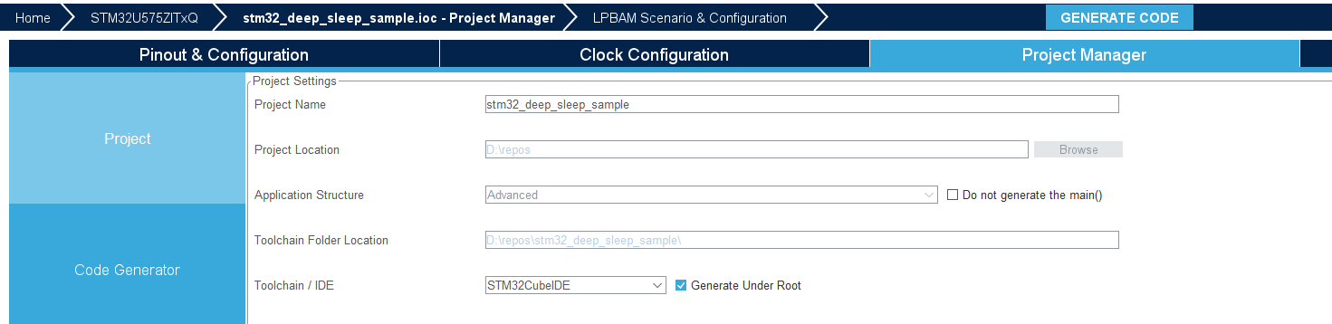
Nota: Se recomienda setear SMPS para tener el menor consumo de corriente; En este ejercicio no se setea debido a que depende de hardware que no se tiene a la mano.
Se activa en esta opción
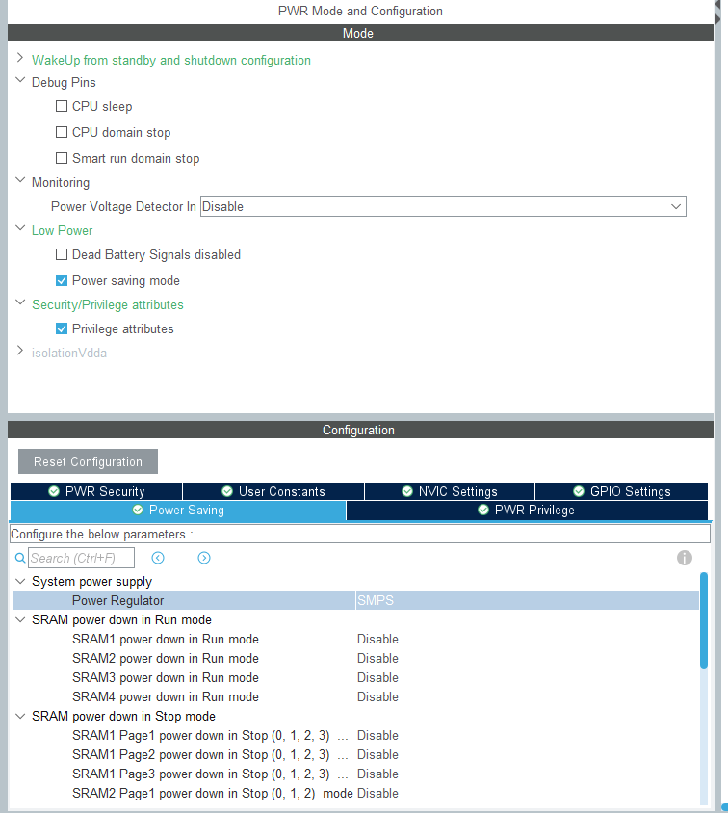

Setear el proyecto en STM32CubeIDE
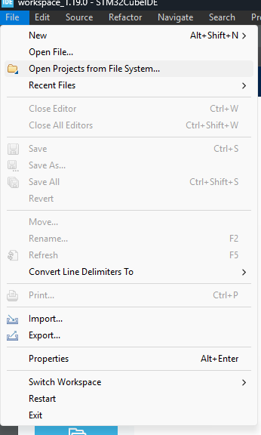
Open projects from file system
Seleccionar el directorio donde se generó el proeycto con STM32CubeMX
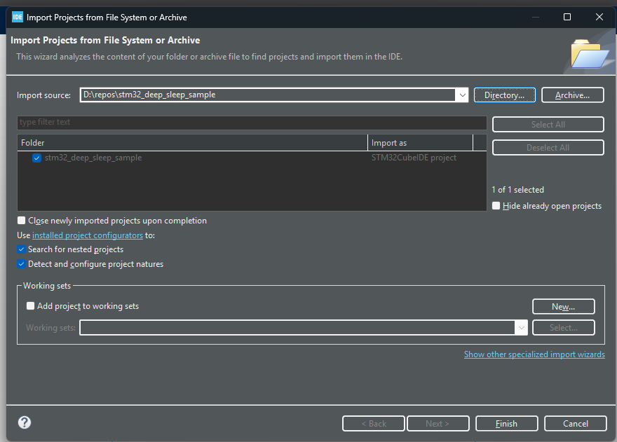
Creé los siguientes folders para una estructura más modular del código:
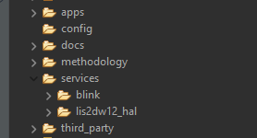
Y estas las agregué en el path de sources:
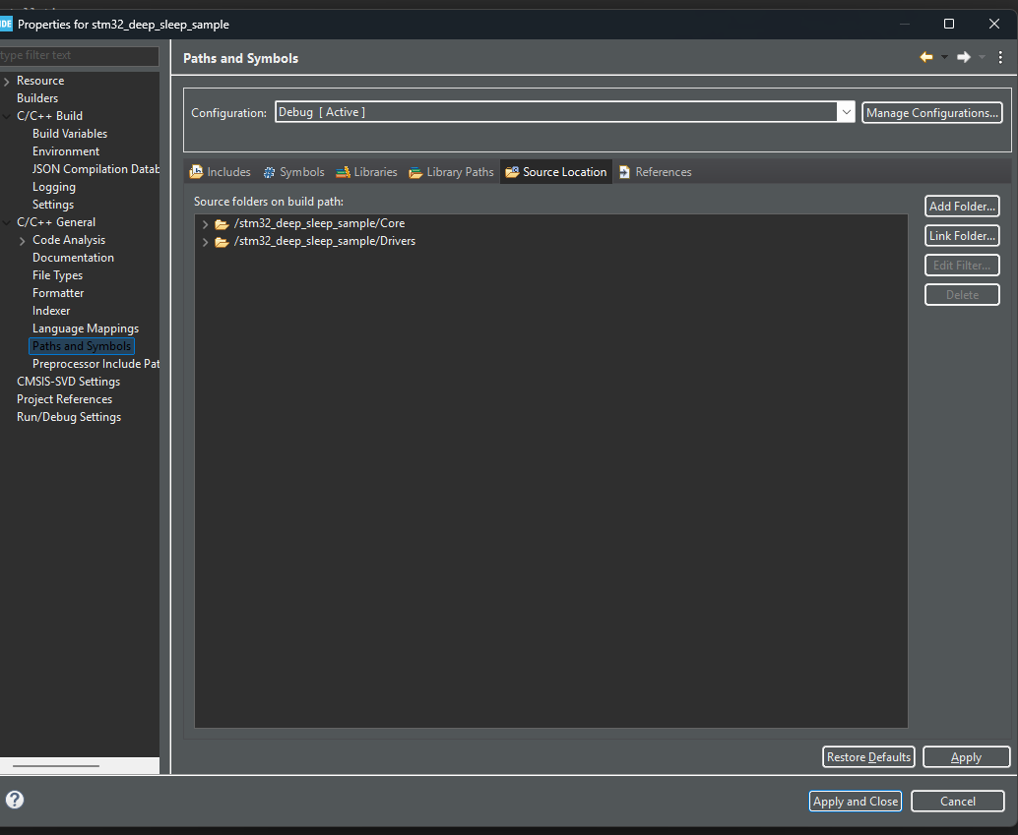
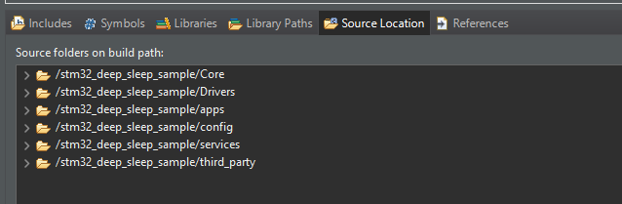

Firmware para Deep sleep:
Deep sleep basado en AN5652
